**ЛАБОРАТОРНА РОБОТА № 3**

***Мета:*** Обробка подій JavaScript.

**Хід роботи:**

**Завдання на лабораторну роботу:**

1. Користувач вводить суму грошей у гаманці та ціну одного бургера. Програма виводить, скільки бургерів може купити користувач і скільки здачі в нього залишиться.

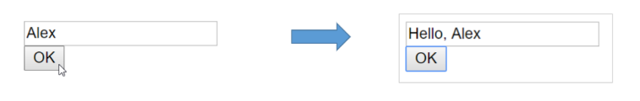

HTML

<h3>Task1</h3>

   <input type="text" id="tk1inp">

   <button id="tk1btn">OK</button>

JS

*let* btn1 = document.querySelector('#tk1btn')

btn1.addEventListener('click', () *=>* {

*let* inp = document.querySelector('#tk1inp')

*let* name = inp.value

   inp.value = 'Hello, ' + name

})

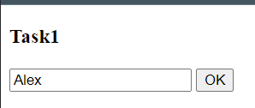 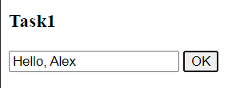

**2.** Користувач заповнює два текстові поля. При натисканні на кнопку,

значення вцих полях міняються місцями:

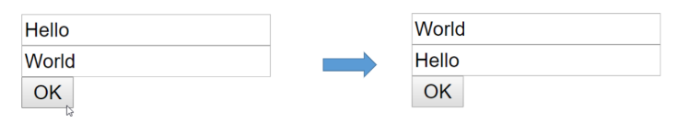

HTML

h3>Task2</h3>

   <div>

      <input type="text" id="tk2inp1">

   </div>

   <div>

      <input type="text" id="tk2inp2">

   </div>

   <button id="tk2btn">OK</button>

JS

*let* btn2 = document.querySelector('#tk2btn')

btn2.addEventListener('click', () *=>* {

*let* temp = document.querySelector('#tk2inp1').value

   document.querySelector('#tk2inp1').value = document.querySelector('#tk2inp2').value

   document.querySelector('#tk2inp2').value = temp

})

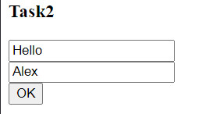 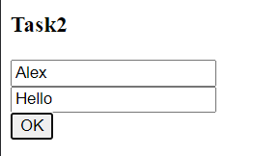

**3.** Завдання 3. Дано сторони прямокутника (вводяться користувачем). При натисканні накнопку обчислити периметр та площу прямокутника:

HTML

<h3>Task3</h3>

   <div>

      <span>Сторона А</span>

      <input type="number" id="tk3inp1">

   </div>

   <div>

      <span>Сторона В</span>

      <input type="number" id="tk3inp2">

   </div>

   <button id="tk3btn">OK</button>

   <div id="text3"></div>

JS

*let* btn3 = document.querySelector('#tk3btn')

btn3.addEventListener('click', () *=>* {

*let* a = Number(document.querySelector('#tk3inp1').value)

*let* b = Number(document.querySelector('#tk3inp2').value)

*let* text = document.querySelector('#text1')

   text.innerHTML = ''

   text.innerHTML += `Периметер прямокутника <br>` +

      `${a * 2 + b * 2} cm <br> Площа прямокутника <br> ${a * b}cm^2`

})

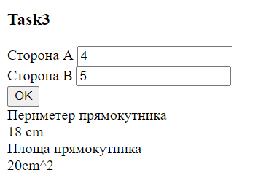

**4.** Дано час руху в секундах та відстань в метрах (вводяться

користувачем), що подолав велосипедист. При натисканні на кнопку обчислюється йогошвидкість руху в км/год:

HTML

<h3>Task4</h3>

   <div>

      <span>Час русу (с)</span>

      <input type="number" id="tk4inp1">

   </div>

   <div>

      <span>Відстань (м)</span>

      <input type="number" id="tk4inp2">

   </div>

   <button id="tk4btn">OK</button>

   <div id="text4"></div>

JS

*let* btn4 = document.querySelector('#tk4btn')

btn4.addEventListener('click', () *=>* {

*let* a = Number(document.querySelector('#tk4inp1').value) / 3600

*let* b = Number(document.querySelector('#tk4inp2').value) / 1000

*let* text = document.querySelector('#text4')

   text.innerHTML = ''

   text.innerHTML += `Швидкість руху <br>` +

      `${b / a} км/год`

})

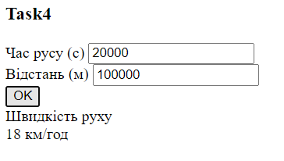

**5.** Дано блок і поле для вибору кольору. При здійсненні вибору кольору в

блоціз’являється 16-ве значення кольору, а сам блок заливається даним кольором:

HTML

<h3>Task5</h3>

   <input type="color" name="" id="tk5inp">

   <div id="place5"></div>

JS

*let* place = document.querySelector('#place5')

*let* btn5 = document.querySelector('#tk5inp')

btn5.addEventListener('change', () *=>* {

   place.style.background = btn5.value

   place.innerHTML = btn5.value

})

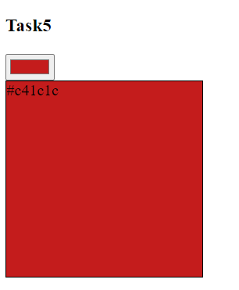

**6.** Дано випадний список міст та відповідні зображення міст.

Посилання назображення. При виборі міста зі списку на сторінці з’являється

його зображення:

HTML

<h3>Task6</h3>

   <select id="tk5Select">

      <option value="Los-Angeles">Los-Angeles</option>

      <option value="Chicago">Chicago</option>

      <option value="New-York">New-York</option>

   </select>

   <div id="place6"></div>

JS

*let* place6 = document.querySelector('#place6')

place6.style.backgroundImage = "url('img/los-angeles.jpg')"

*let* btn6 = document.querySelector('#tk5Select')

btn6.addEventListener('change', () *=>* {

*if* (btn6.value == 'Los - Angeles')

      place6.style.backgroundImage = "url('img/los-angeles.jpg')"

*if* (btn6.value == 'Chicago')

      place6.style.backgroundImage = "url('img/chicago.jpg')"

*if* (btn6.value == 'New-York')

      place6.style.backgroundImage = "url('img/new-york.jpg')"

})

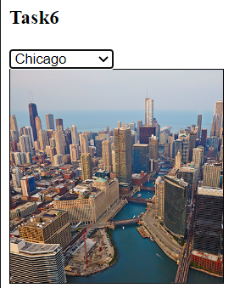

7.Нам потрібно придбати житло (квартиру або будинок) при таких умовах:

1) Ціна не перевищує 600 тис. грн.

2) Новобуд (з 2-го по 6-тий поверх) або приватний будинок

За даною пропозицією визначте, чи можемо ми придбати дану нерухомість

HTML

 <h3>Task7</h3>

   <fieldset>

      <legend>Тпи житла</legend>

      <input type="radio" name="flat" id="radio" value=0>

      <span>Новобуд(багатоквартирний)</span>

      <div>

         <input type="radio" name="flat" id="radio" value=1>

         <span>Вторине житло(багатоквартирний)</span>

      </div>

      <input type="radio" name="flat" id="radio" value="2">

      <span>Приватний будинок</span>

   </fieldset>

   <fieldset id="form2">

      <div>

         Ціна:

         <input type="number" id="tk7inp1">

      </div>

      <div id="floor">

         Поверх:

         <input type="number" id="tk7inp2">

      </div>

   </fieldset>

   <button id="tk7btn">OK</button>

JS

*let* form2 = document.querySelector('#form2')

form2.style.display = 'none'

*let* radioValue

*let* radio = document.querySelectorAll('#radio')

radio.forEach(elem *=>* {

   elem.addEventListener('change', () *=>* {

      form2.style.display = 'block'

      radioValue = Number(elem.value)

*if* (elem.value == 2)

         document.querySelector('#floor').style.display = 'none'

*else*

         document.querySelector('#floor').style.display = 'block'

   })

})

*let* btn7 = document.querySelector('#tk7btn')

btn7.addEventListener('click', () *=>* {

*if* (radioValue != 2) {

*let* price = Number(document.querySelector('#tk7inp1').value)

*let* floot = Number(document.querySelector('#tk7inp2').value)

*if* (price < 600000 && floot >= 2 && floot <= 6)

         console.log('Interested')

*else*

         console.log('Not interested')

   }

*else* {

*let* price = Number(document.querySelector('#tk7inp1').value)

*if* (price < 600000)

         console.log('Interested')

*else*

         console.log('Not interested')

   }

})

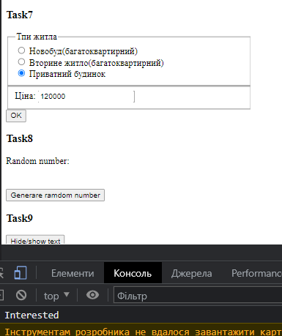

8. Створити html-структуру для генерування випадкових чисел. При натисканні на

кнопку генерується випадкове число у довільному проміжку яке виводиться у

дів-блок.

HTML

<h3>Task8</h3>

   <div>Random number:</div>

   <div id="rand"></div>

   <button id="randBtn">Generare ramdom number</button>

JS

*function* getRandomInt(max) {

*return* Math.floor(Math.random() * max);

}

*let* btn8 = document.querySelector('#randBtn')

btn8.addEventListener('click', () *=>* {

*let* r = getRandomInt(100)

   document.querySelector('#rand').innerHTML = r

})

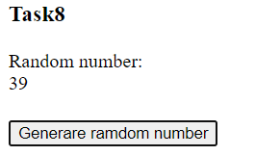

9. Створити html сторінку з кнопкою та текстом. При натисканні на кнопку текст

має ховатись або відображатись:

HTML

 <h3>Task9</h3>

   <button id="tk9btn">Hide/show text</button>

   <div id="tk9txt">

      Lorem ipsum dolor sit amet consectetur

      adipisicing elit. Exercitationem recusandae

      labore atque nemo debitis

      minima minus iste eum! Facilis culpa voluptate

      tenetur quia repudiandae illo accusantium rerum libero assumenda

      cum?

   </div>

JS

*let* btn9 = document.querySelector('#tk9btn')

*let* check = true

btn9.addEventListener('click', () *=>* {

*let* ck = check

*if* (ck) {

      check = false

      document.querySelector('#tk9txt').style.display = 'none'

   }

*else* {

      check = true

      document.querySelector('#tk9txt').style.display = 'block'

   }

})

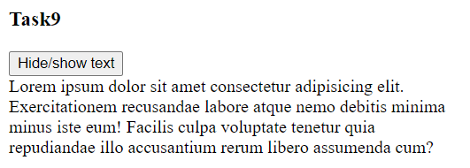

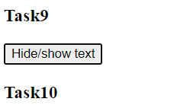

10. Створити html сторінку із вкладками. У кожної вкладки є свій вміст. В один

момент активною може бути тільки одна вкладка.

HTML

<h3>Task10</h3>

   <div id="container">

      <div id="items">

         <div id="box">

            <div id="item1">HTML</div>

            <div id="item2">CSS</div>

            <div id="item3">JS</div>

         </div>

      </div>

      <div id="text">

         <div id="textt1">Lorem ipsum dolor sit amet consectetur adipisicing elit. Ex, eaque libero

            facere hic consequatur provident. Eligendi nobis incidunt aliquam nihil?</div>

         <div id="textt2">Lorem ipsum dolor sit amet consectetur adipisicing elit. Vero dignissimos animi vel

            blanditiis nostrum voluptatibus molestias! Nobis est quisquam

            sapiente debitis optio ratione sit ad, vero magni ducimus fuga quos.</div>

         <div id="textt3">Lorem ipsum dolor sit, amet consectetur adipisicing elit. Ullam cum ducimus sapiente sed

            eaque ad corporis dolorem quos aperiam, tempore porro dolores

            iusto blanditiis soluta aliquid voluptatum quasi magnam eveniet?</div>

      </div>

   </div>

JS

*let* btnHTML = document.querySelector('#item1')

*let* btnCSS = document.querySelector('#item2')

*let* btnJS = document.querySelector('#item3')

document.querySelector('#textt2').style.display = 'none'

document.querySelector('#textt3').style.display = 'none'

btnHTML.addEventListener('click', () *=>* {

   document.querySelector('#textt1').style.display = 'block'

   document.querySelector('#textt2').style.display = 'none'

   document.querySelector('#textt3').style.display = 'none'

})

btnCSS.addEventListener('click', () *=>* {

   document.querySelector('#textt1').style.display = 'none'

   document.querySelector('#textt2').style.display = 'block'

   document.querySelector('#textt3').style.display = 'none'

})

btnJS.addEventListener('click', () *=>* {

   document.querySelector('#textt1').style.display = 'none'

   document.querySelector('#textt2').style.display = 'none'

   document.querySelector('#textt3').style.display = 'block'

})

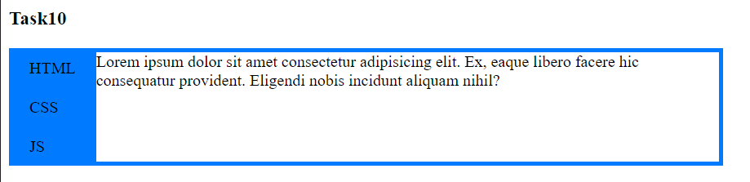 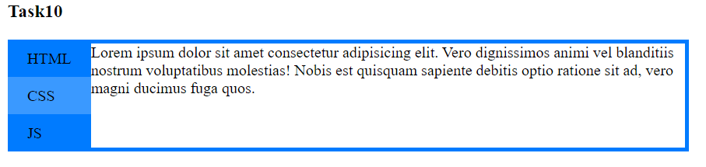

11. Створити html сторінку з прогресбаром и кнопкою яка змінює його

заповненість.

HTML

<h3>Task11</h3>

   <progress id="progr" max="100" value="20"></progress>

   <button id="tk11btn">Add 5 percent</button>

JS

*let* btn11 = document.querySelector('#tk11btn')

btn11.addEventListener('click', () *=>* {

   document.querySelector('#progr').value += 5

})

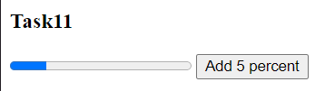 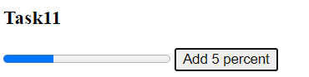

12. Створити кнопку для соцмереж. Кожне натискання змінює к-сть реакцій.

HTML

<h3>Task12</h3>

   <div id="txt12" onclick="Task12(*this*)">like 12</div>

JS

*let* count = 12

*function* Task12(obj) {

   count++

   obj.innerHTML = 'like ' + count

}

